**APP屏幕尺寸**

1. 移动设备分辨率与原型尺寸对照表

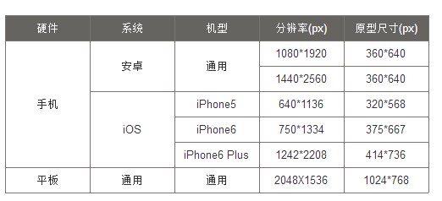

1. iphone界面尺寸

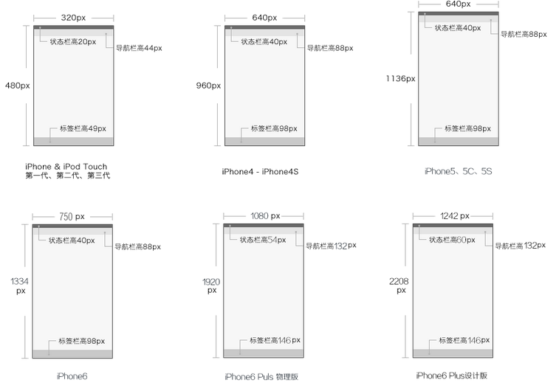

1. iPhone图标尺寸

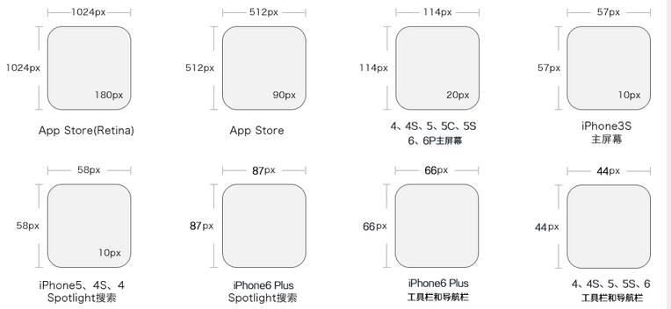

1. 主流浏览器的界面参数与份额

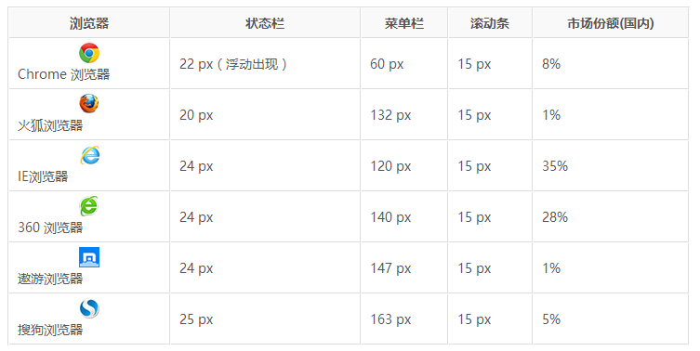

**1、 iPhone6的界面布局是：屏幕是4.7英寸的，设计稿的大小为750x1334px。**

☆ 状态栏(status bar)：就是电量条，其高度为：40px;

☆ 导航栏(navigation)：就是顶部条，其高度为：88px;

☆ 主菜单栏(submenu，tab)：就是标签栏，底部条，其高度为：98px;

☆ 内容区域(content)：就是屏幕中间的区域，其高度为：1334px-40px-88px-98px=1108px

**2、关于iPhone6的图标的尺寸：**

　　导航栏的图标高度为44px左右，标签栏的图标尺寸为50x50px左右，最大为96x64px。

　　关于iPhone6的文字的尺寸：

　　导航栏的文字大小最大值是34-36px，标签栏的图标下方的文字大小为20px。

内容区域的文字大小是：20px 24px，26px，28px，30px，32px，34px。

**3、（iPhone6设计稿尺寸是@2x）**

做原型图的时候，可以做成@2x的，即750x1334px;也可以做成@1x的，即375*667px。

1. **设置界面的图标高度和开关滑动按钮的图标高度：58px。**

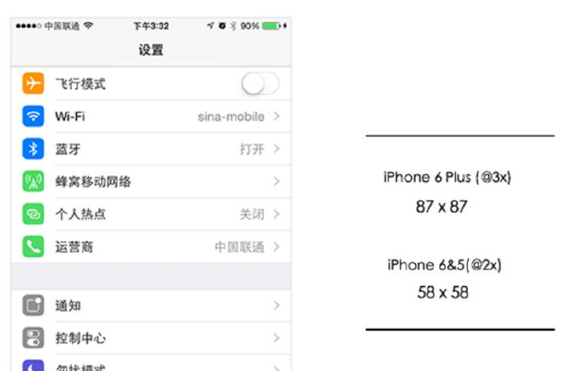

1. **关于颜色**

黑白灰颜色常用的数值是：

　　① 文字黑色#282828

　　② 文字深灰色#656565

　　③ 文字浅灰色#98989

　　④ 边框浅灰色#C3C3C3

　　⑤ 背景淡灰色#f2f2f2

　　 ⑥ 按钮背景纯白色#ffffff

**6、常用的可点击高度，在iPhone6的原型图上，统一成88px。在iPhone6设计稿中，88px是一个常用的设计尺寸。**

　　 参考图片如下

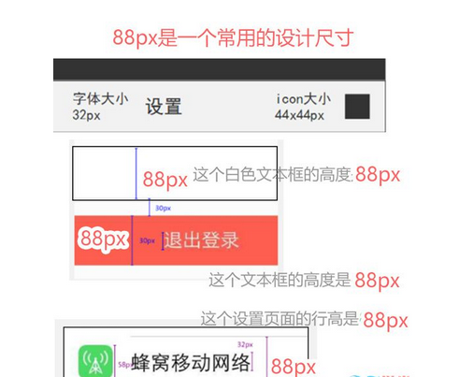

1. **搜索栏的高度，在iPhone6的原型图上，统一成58px。**

　 在iPhone6设计稿中，58px 也是一个常用的设计尺寸。

　　 参考图片如下，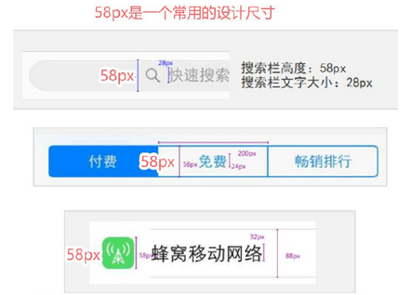

**8、在iPhone6设计稿中，界面元素之间的常用距离，亲密距离：20px；疏远距离：30p x**

A、疏远距离：比如，所有元素距离手机屏幕最左边的距离。

　　B、亲密距离：比如，左边图标与右边文字之间的距离。

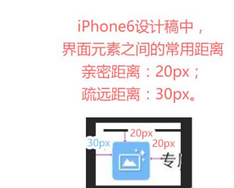

**9、原型设计中，需要考虑不同屏幕尺寸的苹果手机，在@1x的情况下的适配情况。**

　　比如：

　　☆ iPhone5在@2x屏幕尺寸是，640x1136px;对应的@1x，屏幕尺寸就是320x568px;

　　☆ iPhone6在@2x屏幕尺寸是：750x1334px;对应的@1x，屏幕尺寸就是375x667px;

　　☆ iPhone6Plus在@3x屏幕尺寸是：750x1334px;对应的@1x，屏幕尺寸就414x736px;